FORTALECIMIENTO DE LA HABILIDAD
L E C T O R A

PARA EL ÉXITO EN LA RESOLUCIÓN DE PRUEBAS ESTANDARIZADAS

NOMBRE:______________________________________________________GRUPO:________FECHA: ________________

MATERIAL 6
PARA ASESORÍAS
TEXTO 1

Sugerencias para trabajar el texto:
- Recordar la definición de carta petición
- Trabajar la estructura de la carta
- Leer la carta
- Realizar las actividades propuestas
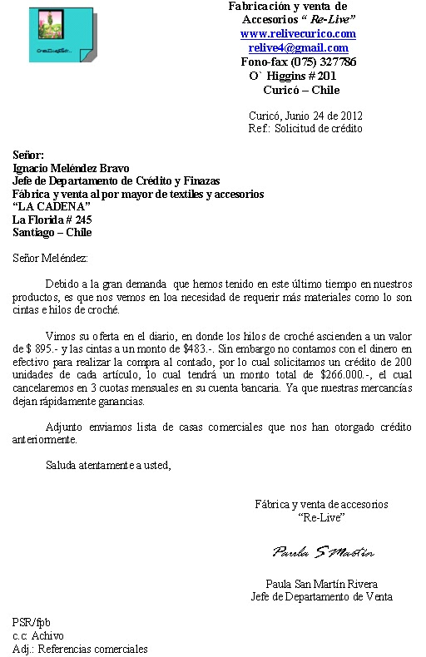

Realiza lo que se te pide:
- ¿Cuál es el asunto central de la carta?
- ¿Qué frase de despedida es congruente con el contenido de la carta?
- Identifique las acciones que está solicitando el remitente de la carta
- ¿Quién es el remitente de la carta?
- ¿A quién le corresponde resolver el problema planteado en la carta?
- Responde la petición de la carta

TEXTO 2
Sugerencias para trabajar el texto:
- Recordar las características de los textos expositivos y las de los argumentativos
- Aplicar el proceso de lectura (prelectura, lectura y poslectura)
- Durante la lectura, subrayar ideas principales y palabras desconocidas

Dietas milagro: no es peso todo lo que reducen
Isabel Lladó
Departamento de Biología Fundamental y Ciencias de la Salud. Universidad de las Islas Baleares. CIBER Fisiopatología de la Obesidad y Nutrición (CIBERobn).
Artículo publicado en septiembre de 2015.

Las dietas milagro promueven desequilibrios calóricos y nutricionales que pueden implicar a largo plazo graves riesgos para la salud. Su efectividad es temporal puesto que las adaptaciones fisiológicas a la pérdida de peso favorecen la ganancia de más peso del que se había perdido. Adoptar un estilo de vida saludable es la mejor estrategia para la prevención del sobrepeso.
Es ciertamente alarmante cómo está aumentando en todo el mundo la prevalencia de sobrepeso y obesidad (1). En España, las previsiones para los próximos 15 años no dejan de ser preocupantes, con un 21% de mujeres y un 36% de hombres obesos y una tasa de sobrepeso que alcanzará el 70%. La obesidad constituye un grave problema de salud pública por las comorbilidades que lleva asociadas, especialmente la diabetes y las enfermedades cardiovasculares, pero también ciertos cánceres. Sin embargo, los cánones actuales de belleza y el culto desproporcionado a la imagen corporal hacen del exceso de peso un problema estético que, más allá de la salud, es la preocupación principal de muchas personas. Son muchos los que intentan perder esos quilos de más recurriendo a alguna de las dietas milagrosas que periódicamente se ponen de moda (2,3).
Las dietas milagro carecen de aval científico, prometen pérdidas de peso inmediatas y sin esfuerzo, y a menudo, como reclamo publicitario, utilizan la imagen de personajes famosos. La mayoría "funcionan" pues al restringir la ingesta energética inducen pérdida de peso. No obstante, el peso perdido corresponde sobre todo a agua y la reducción de grasa corporal se acompaña muchas veces de pérdidas de masa muscular. Estas dietas promueven una alimentación desequilibrada al excluir o reducir la ingesta de algunos alimentos o grupos de alimentos. Es por ello que pueden comprometer el aporte adecuado de nutrientes esenciales y suponer un verdadero riesgo para la salud, agravando muchas de las patologías asociadas a la obesidad y aumentando el riesgo de muerte prematura (2,3).
Muchas dietas milagro, como las de Hollywood, reducen la ingesta de hidratos de carbono y aumentan la de proteínas, mimetizando de esta manera estados de ayuno. Como consecuencia disminuyen los niveles séricos de insulina y estimulan la degradación de grasas y la producción de cuerpos cetónicos que se acumulan en sangre. También pueden ocasionar además sobrecarga renal y hepática debido al aumento del metabolismo de las proteínas. Otras dietas promueven el consumo de alimentos ricos en hidratos de carbono y limitan el de alimentos proteicos y grasos, pueden causar deficiencia de ácidos grasos esenciales, vitaminas liposolubles y proteínas y su elevado contenido en fibra puede limitar la absorción de algunos minerales y provocar trastornos gastrointestinales. Las dietas disociadas defienden la ingesta separada en el tiempo de los alimentos ricos en hidratos de carbono de aquellos proteicos o lipídicos. Otras dietas suprimen comidas o promueven ayunos más o menos frecuentes, con lo que restringen de manera extrema la ingesta calórica (2,3).
Para la gran mayoría de personas, la eficacia del plan de adelgazamiento es solo temporal. El principal problema radica en mantener la pérdida de peso conseguida. De hecho, el retorno a la dieta habitual supone ganar peso con más facilidad y rapidez, incluso por encima del que se tenía antes del tratamiento. Es el llamado efecto "rebote", que se agrava por el seguimiento repetido de dietas milagro que provoca oscilaciones cíclicas de peso (4).
Los efectos negativos derivados de la reducción de peso y que favorecen el efecto "rebote" son la pérdida de masa muscular y la disminución del gasto energético. Las adaptaciones fisiológicas también incluyen cambios hormonales con alteraciones de los niveles y de la sensibilidad a hormonas relacionadas con el apetito y el equilibrio energético (5). Como resultado aumentan el hambre y la eficiencia metabólica, reduciendo el gasto energético total y promoviendo el almacenamiento de energía. El tejido adiposo es un reservorio de energía a largo plazo con una intensa actividad secretora de moléculas señalizadoras que juega un papel fundamental en el control del peso corporal. Cuando se gana peso, se pierde y se vuelve a ganar, los adipocitos sufren cambios que afectan al organismo completo y dificultan el mantenimiento del peso corporal (6). No debemos olvidar que el organismo está preparado evolutivamente para ahorrar calorías en situaciones de carestía y si continuamente se ve sometido a emergencias energéticas (por dietas hipocalóricas), estos mecanismos adaptativos se refuerzan para prevenir futuras carencias calóricas.
La mejor dieta será aquella que la persona pueda incorporar a su vida cotidiana y que le permita alcanzar y mantener un peso corporal saludable. La recomendación es que la pérdida de peso sea moderada pero mantenida, que reduzca grasa corporal preservando la masa magra, y que corrija los errores alimentarios. En definitiva se trata de adoptar un estilo de vida saludable, que incluya una dieta variada y equilibrada y la práctica diaria de actividad física adaptada a cada persona (3). Porque aunque parezca paradójico, la ingesta de calorías actual de los españoles es menor que la de décadas atrás y, sin embargo, no conseguimos mantener el balance energético. Es por ello que combatir el sedentarismo se está convirtiendo en una de las principales bazas con las que prevenir y tratar el sobrepeso y la obesidad.
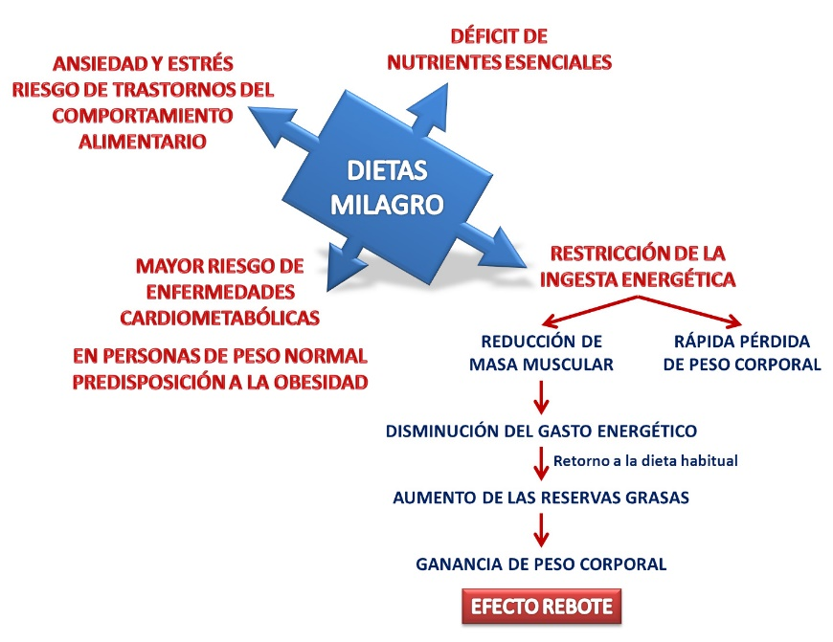
Figura. Efectos de las dietas milagro sobre el organismo.

REFERENCIAS
1. Organización Mundial de la Salud. Obesidad y sobrepeso. http://www.who.int/mediacentre/factsheets/fs311/es/
2. AECOSAN. Dietas Milagro. http://aesan.msssi.gob.es/AESAN/web/rincon_consumidor/detalle/dietas_milagro.shtml
3. Zamora S, Pérez-Llamas F. Errors and myths in feeding and nutrition: Impact on the problems of obesity. Nutrición Hospitalaria 28(Supl. 5): 81-88, 2013. http://www.nutricionhospitalaria.com/pdf/6922.pdf
4. Blomain ES, Dirhan DA, Valentino MA, Kim GW, Waldman SA. Mechanisms of Weight Regain following Weight Loss. ISRN Obesity 2013:210524, 2013. http://dx.doi.org/10.1155/2013/210524
5. Cornier M-A. Is Your Brain to Blame for Weight Regain? Physiology & Behavior 104(4): 608-612, 2011.
http://www.ncbi.nlm.nih.gov/pmc/articles/PMC3139793/pdf/nihms288368.pdf
6. MacLean PS, Higgins JA, Giles ED, Sherk VD, Jackman MR. The role for adipose tissue in weight regain after weight loss. Obesity reviews 16 (Suppl. 1): 45-54, 2015.
http://www.ncbi.nlm.nih.gov/pmc/articles/PMC4371661/pdf/obr0016-0045.pdf

Realiza lo que se te pide:
- Buscar y aclarar el significado de las palabras desconocidas
- Elabora la poslectura del texto. (Resumen, síntesis o esquema)
- ¿Cuál es el tema central del texto?
- ¿Cuál es el propósito comunicativo que persigue el autor del texto?
- ¿Qué es una dieta milagro?
- ¿Cuál es la postura del autor respecto a lo expuesto?
- ¿Qué función tiene la figura insertada en el texto?
- ¿Qué se puede inferir a partir de lo expuesto?
- ¿Cuál podría ser la solución al problema de obesidad?
- Elabora las conclusiones y determina qué tipo de texto es, a partir de las características de éste (expositivo o argumentativo). Justifica.

